

CORPORACIÓN ESCUELA NACIONAL SINDICAL

CONVOCATORIA
ASAMBLEA EXTRAORDINARIA DE SOCIOS

Objeto de la asamblea. Elección de Dirección General encargada.

Ante la vacancia definitiva de Dirección General y representante legal es necesario citar a la asamblea de socios para que subsane dicho vacío estatutario y legal.

Fundamento de la convocatoria. Se cita como asamblea extraordinaria bajo la facultad dada por los estatutos en su artículo 27 (funciones de la asamblea general) para que sea citada por el 25% de los socios plenos hábiles.

Fecha: viernes 3 de marzo de 2023

Hora: 4pm

Modalidad: mixta, presencial y virtual por zoom

ORDEN DEL DIA

- Formalidades de la Asamblea.

- Saludo presidente Consejo Directivo
- Verificación del quorum estatutario.
- Elección de presidencia y secretaría de la Asamblea
- Lectura y aprobación del Orden día
- Nombramiento de la Comisión para la revisión y aprobación del acta de esta Asamblea.

II. Propuesta de elección de Dirección General encargada.

- Sustentación de la urgencia de nombramiento de Dirección general encargada
- Postulación de nombres para la Dirección General

Medellín, jueves 16 de febrero de 2023

Socios/as que suscriben la convocatoria de la asamblea extraordinaria.

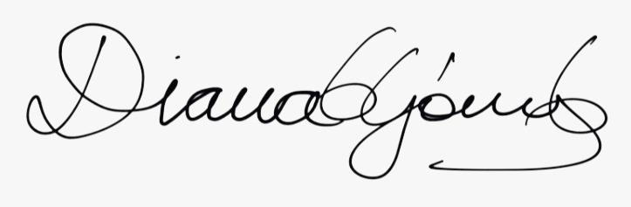
Diana Gómez

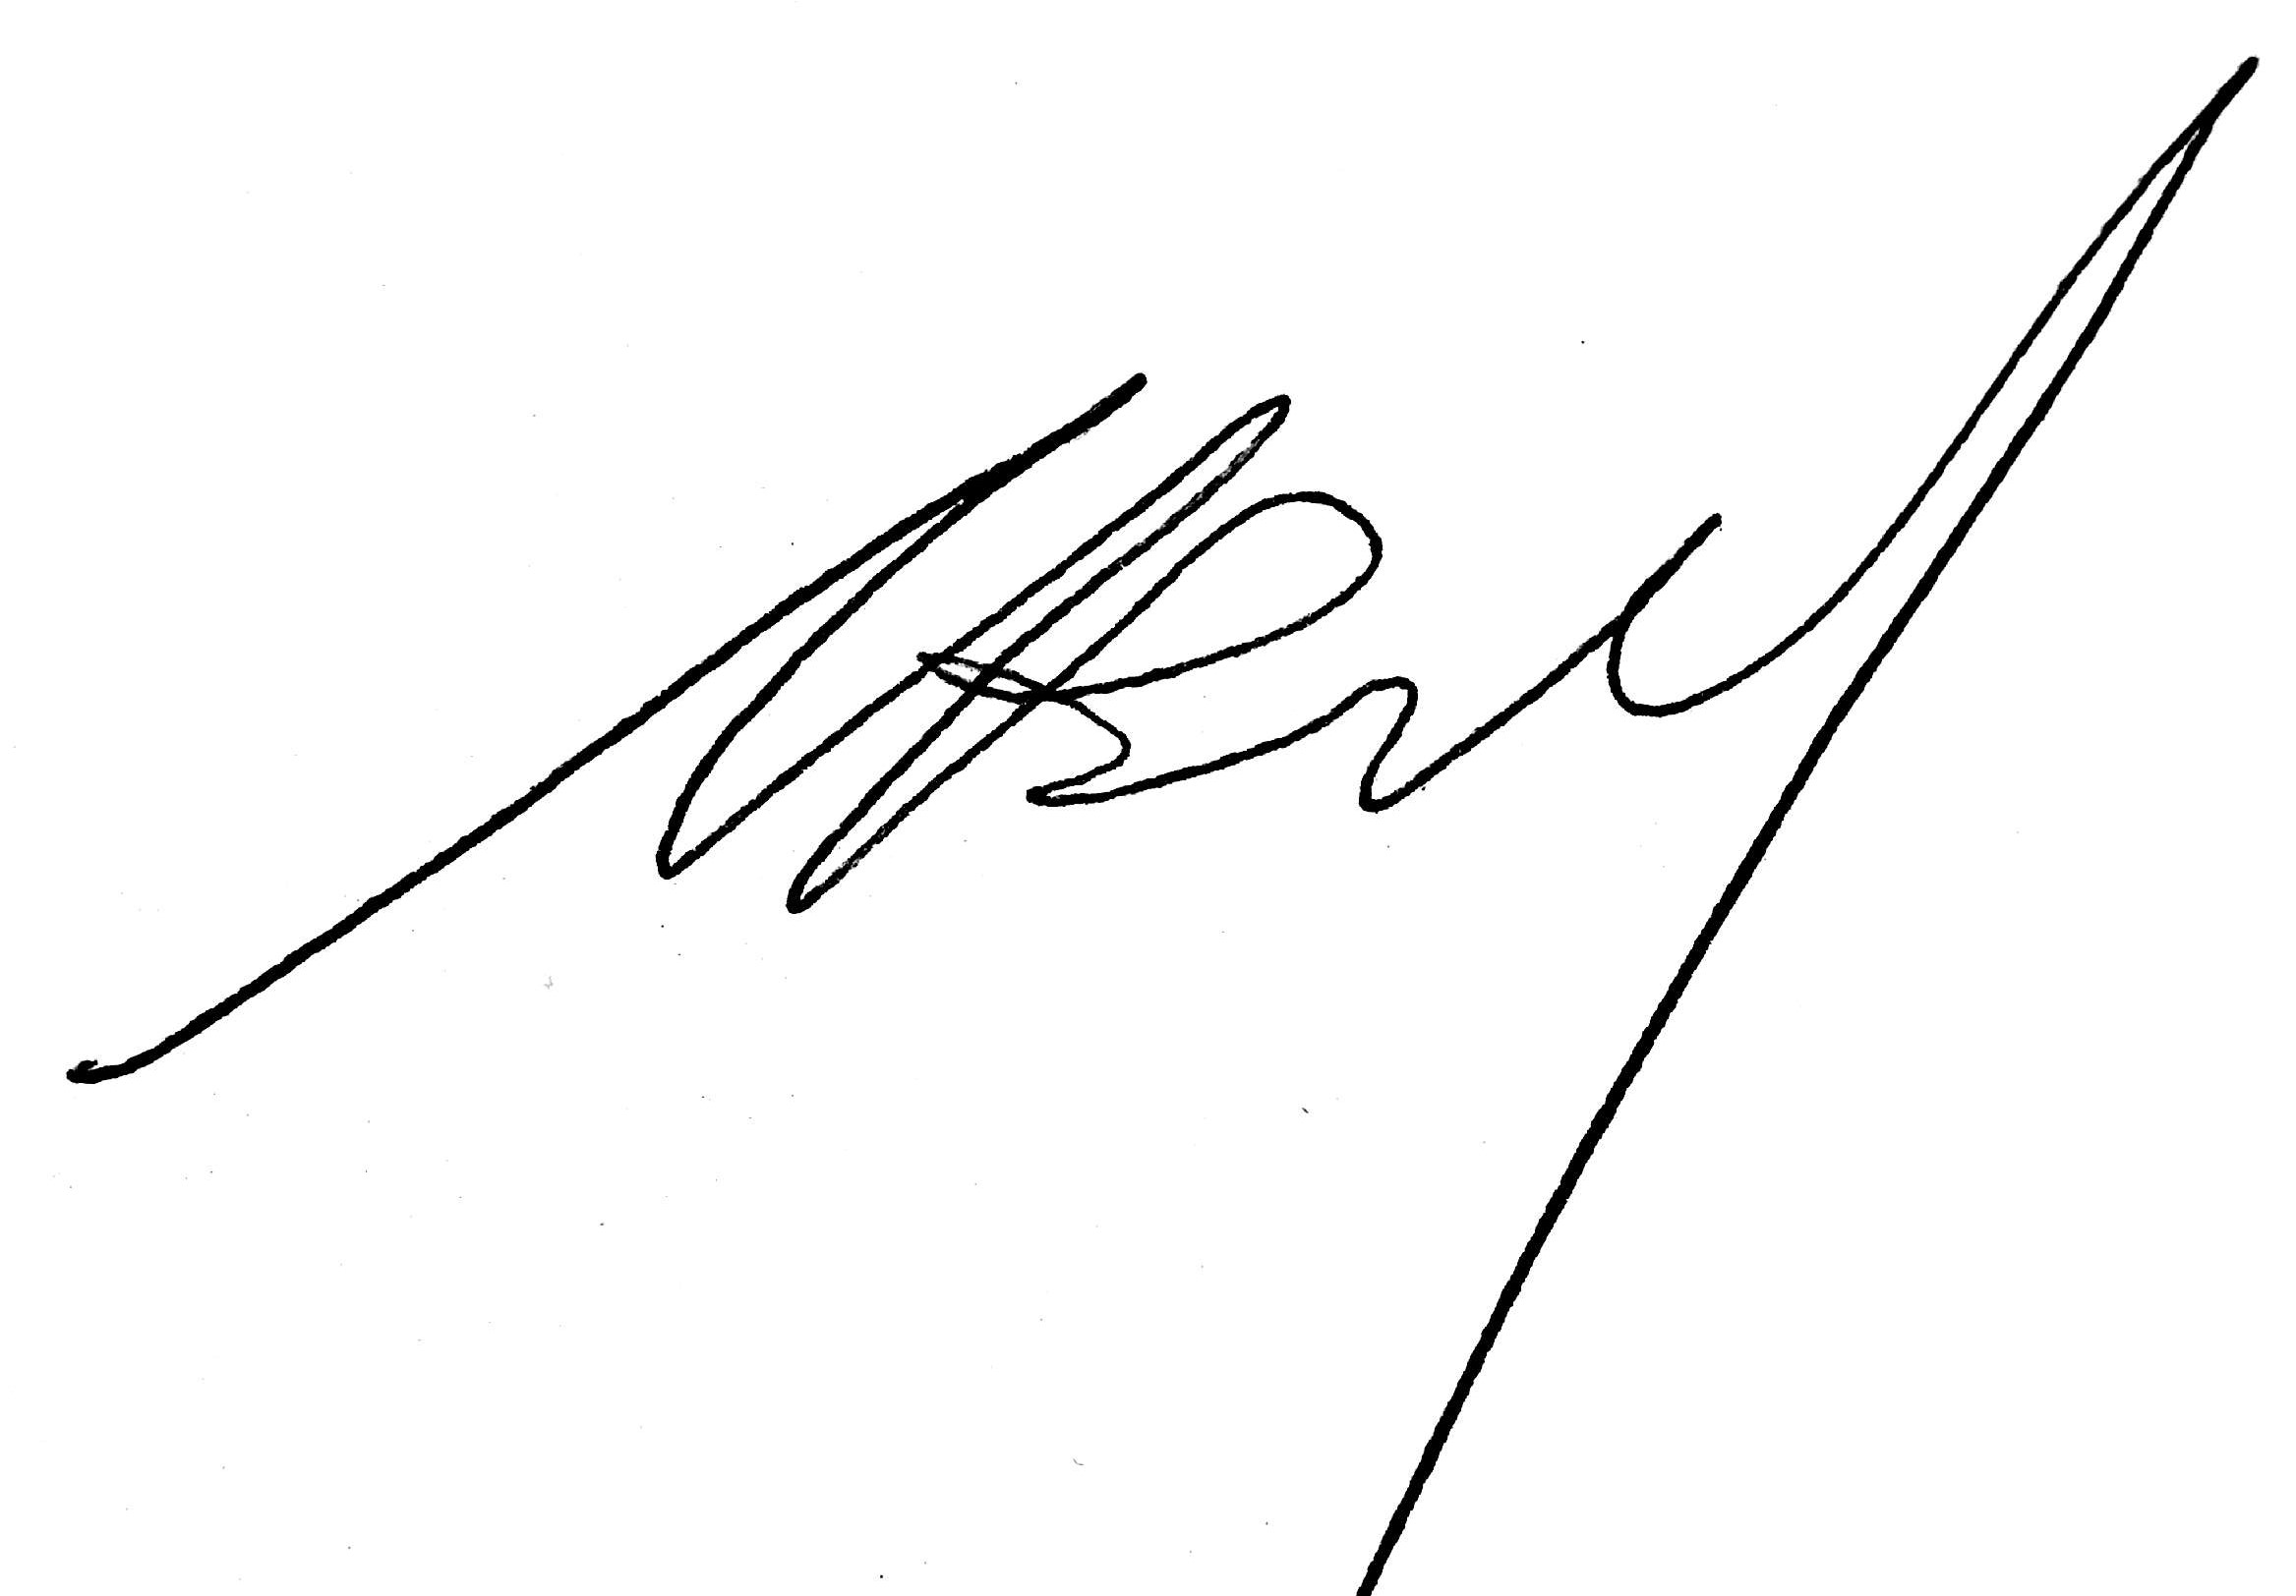
Norberto Ríos.



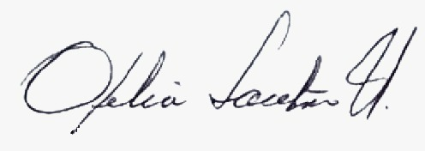
Ofelia Londoño

Juan Carlos Celis
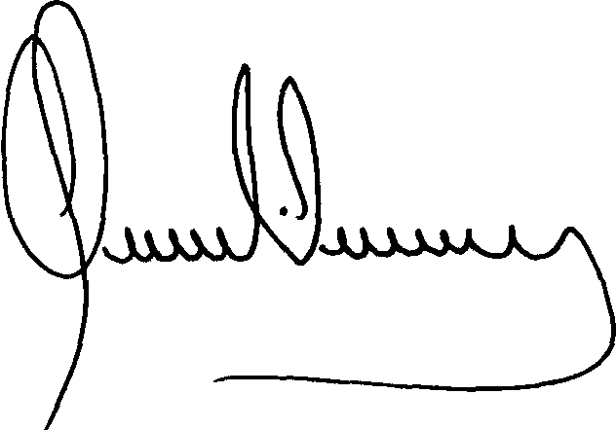
Juan diego Gómez
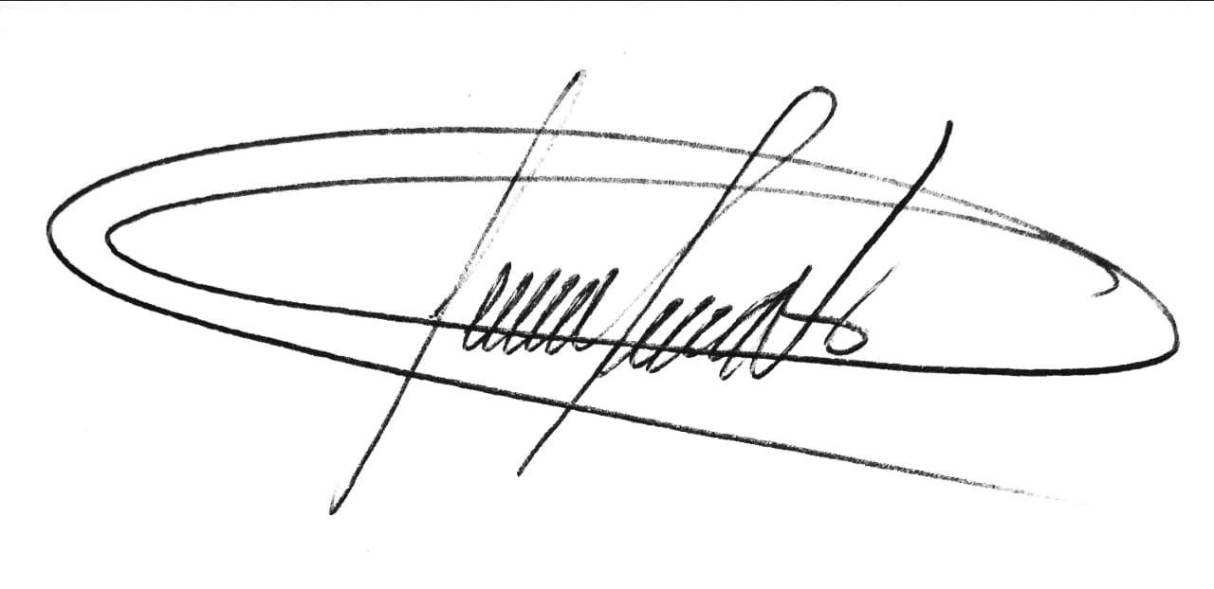
Carlos Cadavid

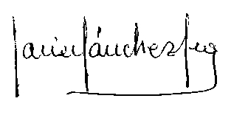
Javier Sánchez

Carmen Evelia Pico

